

DÍA

COLOREA el dibujo.
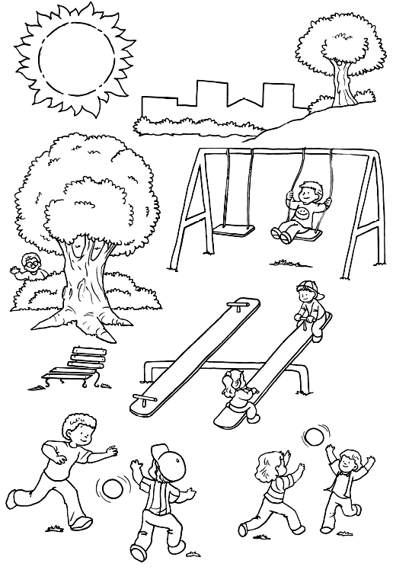

LA NOCHE

COLOREA el dibujo.
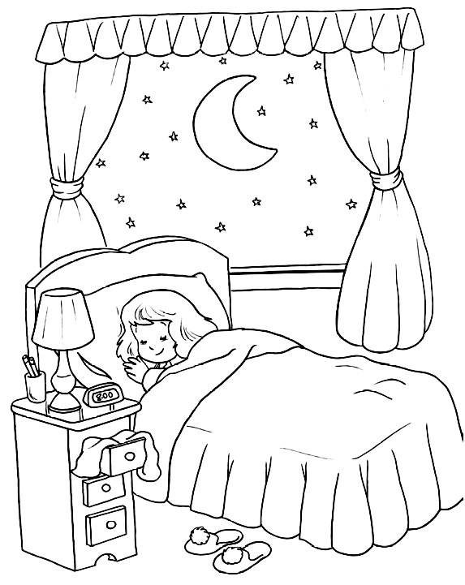

DÍA - NOCHE

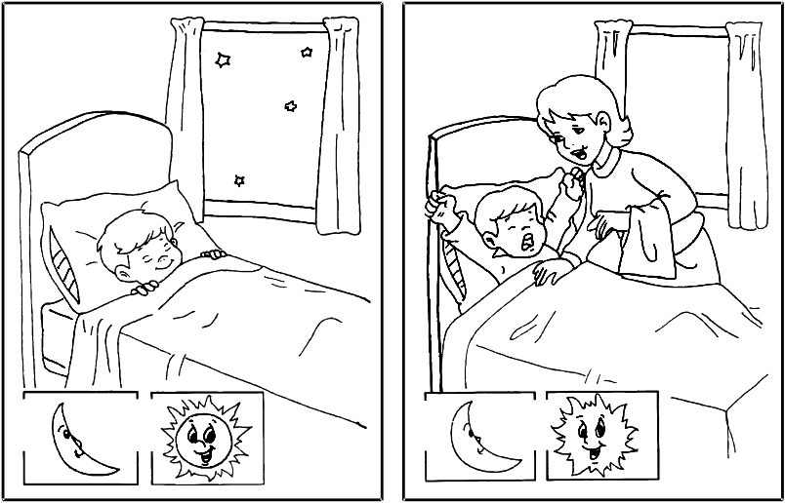
PINTA el sol.




PINTA a la luna

MAÑANA - TARDE - NOCHE

IDENTIFICA - mañana - tarde y noche - PINTA

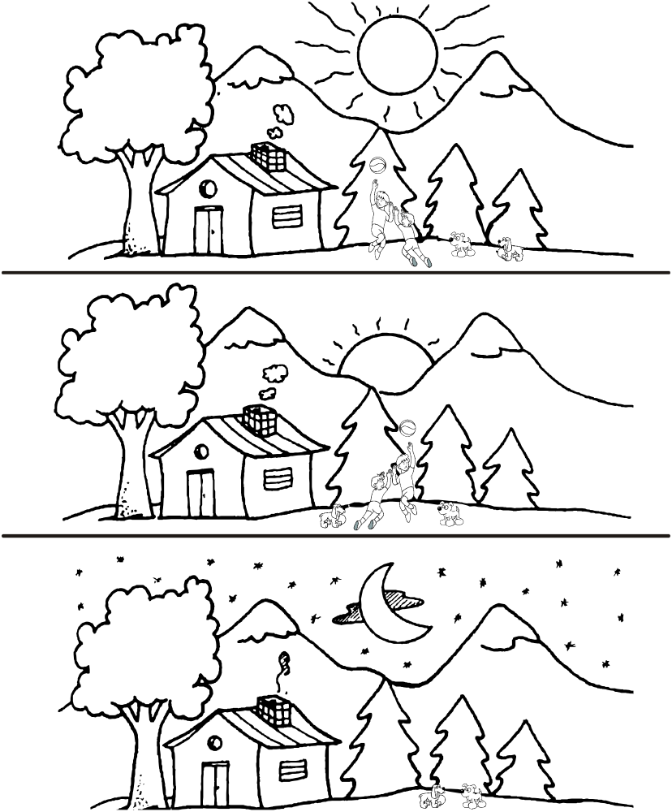

DÍA Y NOCHE
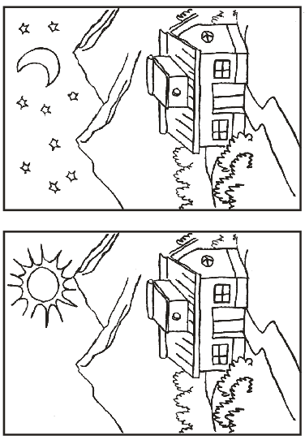
- Con bolitas de papel crepé azul pega el cuadro que representa noche y colorea el cuadro que representa el día.

